CB 511
FELHASZNÁLÓI KÉZIKÖNYV
Gépkönyv és kezelési útmutató

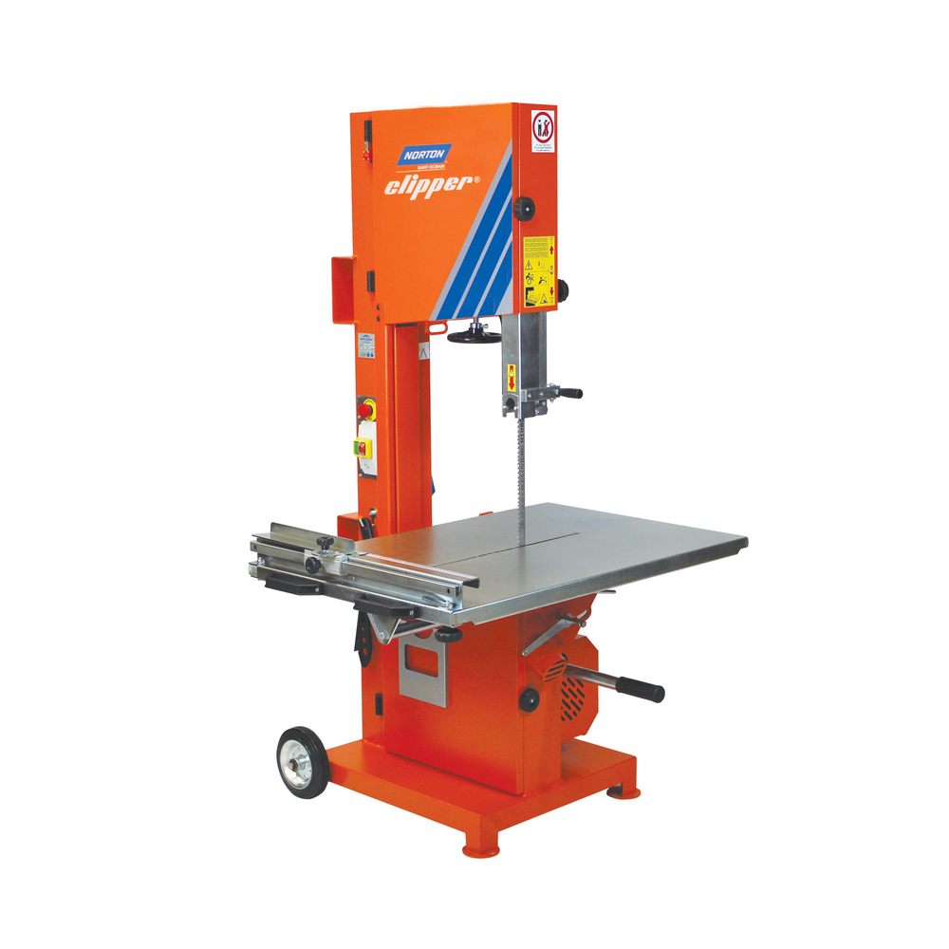



Megfelelősségi nyilatkozat

Alulírott gyártó:

SAINT - GOBAIN ABRASIVES S.A.
190, BD J.F. KENNEDY
L- 4930 BASCHARAGE

Kijelenti, hogy az alábbi gépek
Szalagfűrész » : CB 511 230V Code : 70184694702
megfelel az alábbi előírásoknak:
- "GÉPEK" 2006/42/CE
- "VILLAMOS TERMÉKEK" 2014/35/UE
- "ELEKTROMÁGNESES KOMPATIBILITÁS" 2014/30/UE
- "KÖRNYEZETI ZAJKIBOCSÁTÁS" 2000/14/CE
és Európai standardoknak:
EN 12418 – Falazat- és kődaraboló gépek helyszíni munkákhoz. Biztonság

Az feltüntetett gyártási azonosító számoktól kezdve érvényes, mint :
150600000
Műszaki dokumentációk tárolási helye.
Saint-Gobain Abrasives 190, Bd. J. F. Kennedy 4930 BASCHARAGE, LUXEMBOURG

Ez a megfelelőségi nyilatkozat érvényét veszti, ha a terméket megállapodás nélkül átalakítják vagy módosítják.

Bascharage, Luxembourg, 2016.01.04
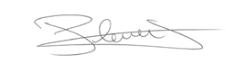
.

Olivier Plenert, executive officer

CB 511 : OPERATING INSTRUCTIONS
TABLE OF CONTENTS

1 - ALAPVETŐ BIZTONSÁGI UTASÍTÁSOK
1.1 szimbólumok 6
1.2 Adattábla 8
1.3 Biztonsági utasítások az egyes működési fázisokra vonatkozóan 8
1.4 Biztonsági előírások 9
2 A GÉP LEÍRÁSA 10
2.1 Rövid leírás 10
2.2 A felhasználás célja 10
2.3 Elrendezés 10
2.4 Műszaki adatok 12
2.5 A rezgéskibocsátásra vonatkozó nyilatkozat 13
2.6 A zajkibocsátásra vonatkozó nyilatkozat 14
3 ÜZEMBE HELYEZÉS ÉS ÜZEMBE HELYEZÉS 15
3.1 Üzembe 15
3.2 Szerszámszerelés 16
3.3 Elektromos csatlakozások 16
3.4 Üzembe helyezés és leállítás 16
4 Szállítás 17
4.1 Biztonság 17
4.2 Emelés 17
4.3 Kisebb mozgatás 17
4.4 Tárolás18
A GÉP MŰKÖDTETÉSE 19
5.1 A készülék elhelyezése 19
5.2 Megvilágítás 19
5.3 Üzembe helyezés és leállítás 20
5.4 A GASBETON 23 vágási sorrendje
5.5 Működési követelmények 25
5.6 Biztonsági eszközök zárt térben végzett munkák során 25
5.7 Négyszög alakú szög (11. ábra) 26
6 - KARBANTARTÁS 27
6.1 A tárcsa beállítása és cseréje 27
6.2 A tárcsa beállítása 28
6.3 A tárcsavezető 28
6.4 Tisztítás és kenés 29
6.5 Biztonsági berendezések ellenőrzése 29
7 - MOTOR 30
Elektromos motor 30
7.2 230V Egyfázisú bekötési rajz 30
8 - HIBÁK: OKOK ÉS SZEMPONTOK 31
8.1 Hibakeresési eljárások 31
8.2 Hibakeresési útmutató 31
8.3 Garancia 31
8.4 Ügyfélszolgálat 32

-1 ALAPVETŐ BIZTONSÁGI UTASÍTÁSOK


TERMÉKLEÍRÁS
A CB 511 használata kizárólag NORTON fűrészlappal , elsősorban az építkezésen történő cellás vagy egyéb falazóelemek vágására szolgál. A gyártó utasításaitól eltérő felhasználások a rendeltetési cél megsértésének minősülnek. A gyártó nem vállal felelősséget az esetleges károkért. Minden kockázatot a felhasználó teljes egészében kell hogy viseljen. Az üzemeltetési utasítás betartása és az ellenőrzési és szervizelési követelmények betartása szintén figyelembe veendő, a használati utasítás szerint.


FIGYELEM:
Javasoljuk, hogy a Felhasználó és munkatársai biztonsága érdekében, akik a gépet használhatják, gondosan olvassák el a kezelési útmutatót a gép üzembe helyezése előtt..

FIGYELEM:
Csak a gép használatával megbízott személyek jogosultak munkát végezni a géppel!. A gép kezelőjének biztosítani kell, hogy a jogosulatlan személyeket a géptől megfelelő távolságra tartsák.

Jelölések

A gépre felhasznált névtáblákat és feliratokat nem szabad eltávolítani, és jó állapotban kell tartani, anélkül, hogy azok olvashatósága károsodna. Kár esetén cserélni kell!
VESZÉLY! Információ
A gép használatba vétele előtt köteles elolvasni a teljes használati útmutatót és megérteni annak tartalmát! Minden mozgó alkatrész veszélyt jelent az üzemeltető számára.
ÁLTALÁNOS VESZÉLY!
A gépen a kezelőre veszélyes részeket ez a pictogram jelzi.

FIGYELEM!
A gép használata tilos azoknak a személyeknek, akik alkohol, kábítószer,
vagy gyógyszer hatása alatt állnak vagy akik nem beszámítható állapotban vannak a biztonságos munkavégzéshez.

MUNKAVÉDELMI LÁBBELI
megfelelő munkavédelmi lábbeli használata kötelező!



MUNKAVÉDELMI KESZTYŰ
megfelelő munkavédelmi kesztyű használata kötelező!

FÜLVÉDŐ!
A gép használatához kötelező a fülvédő viselése!

TILOS!
beállítást és karbantartást a gép hálózatra kapcsolt állapotában tilos végezni!

TILOS!
Dohányozni tilos munkavégzés közben!

FIGYELEM! NAGYFESZÜLTSÉG
Ellenőrizze a feszültséget a gép adattáblájának megfelelően!

ELEKTROMOS GÉPEK FORGÁSIRÁNYA
Ellenőrizze le, hogy a forgásirány megfelelő-e a nyíl jelzése szerint!

VESZÉLY!
Forgó fűrészszalag és alkatrészek: vigyázzon a végtagjaira

VESZÉLY!
Mozgó mechanikai elemek veszélye

FIGYELEM!
Egyszerre csak egy személy végezhet munkát!

Adattábla

Az adattáblán fontos adatok találhatóak:

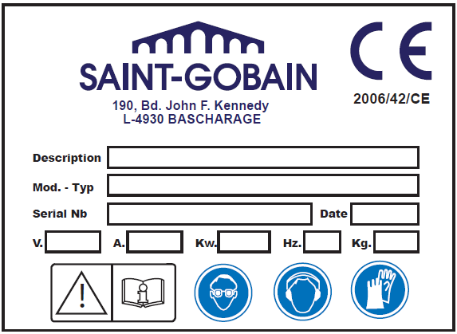
szimbólumok
biztonsági standard
tömeg
sorozatszám
géptípus

géptípus
gyártási év

frekfencia
áramerősség
teljesítmény
feszültség

Biztonsági utasítások a használat valamennyi fázisára

Vegye figyelembe, hogy a gépnek olyan üzemeltetési kockázata van, amelyet a gyártó nem tud reálisan kiküszöbölni. A védőburkolatok k nem tudják megakadályozni a vágófelületekhez való hozzáférést, még akkor sem, ha egyéb biztonsági eszközöket használnak. Ennek következtében a gép használóinak szem előtt kell tartaniuk, hogy a fűrészgépek a legveszélyesebb gépek közé tartoznak!
A gépet mindig körültekintően kell használni, figyelembe véve a leírtakat és az összes elővigyázatosságra vonatkozó szabályt!

FIGYELEM !!! TOVÁBBI KOCKÁZATOK
a szalagfűrészeknél a vágószalag mindig elérhető, még akkor is, ha a függőleges penge védőburkolat megfelelően van beállítva és rögzítve 5 mm-rel a vágandó darab felett.
A sávszalag a teljes hosszában véletlen érintkezéssel szemben védett, kivéve a vágáshoz szükséges szakaszt,

ezért ami feltétlenül szükséges:
A vágásoknál tartsa távol a kezét a pengétől.
• Mindig használjon biztonsági továbbítót a vágás befejezéséhez.
• Speciális szerszámokat használjon, ha a vágandó darabok egyenetlen formájúak:
(Például: azoknál a daraboknál, amelyeknél nincs jó támasztófelület).
• A munkadarab végén teljesen engedje le a pengét.
Ha a szalag megszakad, akkor is, ha a leállító vezérlés be van kapcsolva, a felső lendkerék nem fékeződik le. A veszély elkerülése érdekében mindig várjon, amíg a lendkerék teljesen leáll.
Mindig ajánlott a gép helyes elhelyezése a szilárdság növelése, a haszontalan és káros rezgések elkerülése érdekében, annak ellenére, hogy a gép merev és masszív, és a lehető legnagyobb garanciát nyújtja a szilárdság és a stabilitás szempontjából. A gyártó minden felelősség alól mentesül a gondatlanság okozta károkért.

Biztonsági szabályok

1) Az elektromos hálózatra csatlakoztatás előtt győződjön meg arról, hogy a megfelelő érintésvédelmi szempontok biztosítva vannak-e, különösen a földelés és érintésvédelmi relé tekintetében, a hálózati hozzáférés valamennyi műszaki feltételeinek, és villamos előírásoknak megfelelően
2) Ellenőrizze, az adattáblán feltüntetett feszültség és frekvencia megfelel-e a hálózati feszültségnek és frekvenciának.
3) Ne használjon nem szabványos vagy hibás kábelt, hosszabbítót vagy dugót.
4) Biztosítsa, hogy a munkát mindig biztonságos körülmények között végezze.
5) Mindig helyezze a gépet szilárd helyzetbe.
6) Védőkesztyűt, nagy teherbírású vagy biztonsági cipőt, védőszemüveget és személyi védőeszközöket , hallásvédő eszközt kell viselni.
7) Ne használja a gépet esőben, és ne tegye ki az esőnek.
8) Helyezze el megfelelően a kábelt munka közben. Győződjön meg arról, hogy a vezetékek elég távol legyenek a munkaterülettől, és elég hosszúak legyenek ahhoz, hogy lehetővé tegyék a biztonságos munkát.
9) A karbantartás során mindig húzza ki a hálózati csatlakozót.
10) A gépet csak felnőtteknek és szakképzett személyeknek szabad használni.
11) Szigorúan tartsa be a gépen feltüntetett utasításokat munkavégzés közben.
12) Az általunk gyártott gépeket minden szükséges műszaki és biztonsági intézkedés mellett gyártják. Ezért az érintett személyeket figyelmeztetni kell arra, hogy szigorúan tartsák be a jelen füzetben leírt utasításokat és szabványokat.
13) Tartsa eredeti állapotban a gépet, és tartsa fenn a jótállás érvényességét valódi Saint-Gobain Abrasives alkatrészekkel.
FIGYELEM !
Az üzemeltető kizárólagos felelősséggel tartozik a gép nem megfelelő használatából eredő károkért.

A gép veszélyes lehet, ha nem megfelelően használják, súlyos vagy akár halálos sérüléseket is okozhat. Elengedhetetlen, hogy minden munkarészt egyetlen gépkezelő, és ne több személy végezzen el!
Ne használja a gépet anélkül, hogy elolvasta volna a használati utasítást és megértette volna annak tartalmát.! A jelen kézikönyvben ismertetett használati szabályok az Ön biztonságát érintik.

A gépet csak felnőtt és kompetens személyek használhatják!
• A munkavégzési eljárások biztonságosak, ha a következő utasításokat betartják.
• Ezt a füzetet az üzemeltetőnek kell átadni és megfelelően megőrizni!
• A felelősség a gép tulajdonosáé, illetve a gépkezelő is felelős személy.
• A karbantartást áramtalanítva és lekapcsolt állapotban szakképzett személyzettel megfelelő szervízben kell elvégezni!
• Tilos a védőburkolatok eltávolítása vagy szabotálása!
• Mindig használjon védő sisakot, fülvédőt, védőszemüveget vagy védősapkát, nagy teherbírású vagy biztonsági cipőt és munkakesztyűt. Ne dolgozzon laza ruhában!

Gép leírása
Minden módosítást, amely a gép eredeti jellemzőinek megváltozásához vezethet, csak a Saint-Gobain Abrasives végezhet, aki meg fogja erősíteni, hogy a gép továbbra is megfelel a munkabiztonsági szabályoknak.

Rövid leírás
A szalagfűrész gépet tartósságra és nagy teljesítményre tervezték flazóelemek széles skálájának az építkezések helyszínén történő darabolására.

Felhasználás célja

A gép falazóelemek, tégla és könnyűbeton elemek vágására lett tervezve. Más anyagok vágására nem használható.

Kialakítás

Csúszóasztal (1)
Lehetővé teszi (a mérethatárokon belül), hogy stabil módon helyezze rá a vágandó anyagot.
A vágás az asztal segítségével történik manuális nyomással a szalagra.

.

Ennek megfelelően a gépet egy személy használhatja, aki maga végzi és felügyeli a használatot, az indítástól a megállításig.
.

Fűrészszalag (2)
a 27x3850mm méretű szalag betonblokkok és sejtszerkezetű falazóelemek vágására alkalmas.

A szerkezet (3) hegesztett acélból készül, és a keret (4) a RAL 2004 szintetikus zománcfestett acélcsőből készült
Környezetbarát anyagok felhasználásával készült.

A gépet a fedélen (6) található biztonsági kapcsolóval (5) szerelik fel, amely leállítja a tápellátást, amikor a gép működik.

A kerekek (7)

egy pár kerék van szerelve. A kézikarral történő mozgatáshoz szükséges (8).

FIGYELEM:
A tápfeszültségről való leválasztás vagy hiba esetén a fűrészfék rendszer nem működik, ezért mindig várja meg, amíg a fűrész le nem áll teljesen.

Ha a fűrészlap megtörik, akkor a felső lendkerék még akkor sem fékezhető meg, ha a vészhelyzeti eszköz működik. Mindig várjon, amíg a felső lendkerék teljesen leáll, mielőtt elvégezné a gépen végzett munkát.

Elektromos motor
1.85 kW.

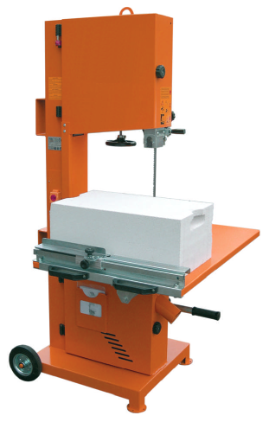
8
7
6
5
4
3
2
1

Technikai adatok

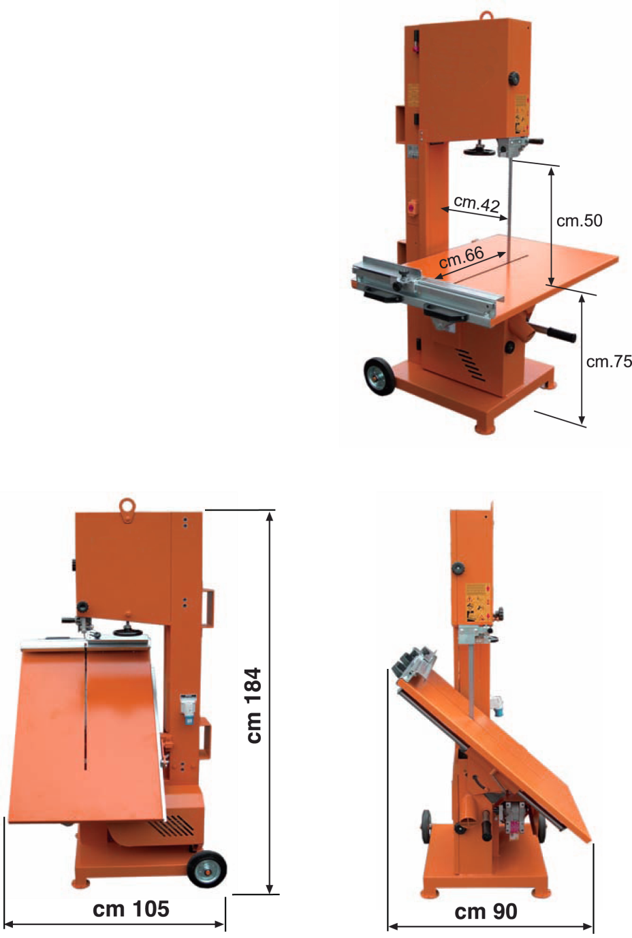
Jellemzők

. CB.511
hasznos vágás - magasság 50 cm
hasznos vágás - szélesség 42 cm
hasznos vágás - hossz 65 cm
Csúszóasztal 71x106 cm
tárcsaátmérő: 440 mm
Norton Clipper fűrészszalag CARBIDE/WIDIA 27x3850 mm
kerékméret Ø200 mm
tömeg: 203 Kg.
Egyfázis 230V 1.85 Kw

Statement regarding the vibration emission

Declared value of vibration emission following EN 12096.

Gép  Típuskód/cikkszám | Mért vibrációs érték m/s² | K érték  m/s² | használt szerszám
CB 511 230V  70184694702 | <2.5 | 0.5 | Original Band Saw

- A vibrációs érték kisebb mint 2.5 m /s².
- megfelel az EN 12418 standardnak

- A mérések új gépnél lettek elvégezve. Az aktuális értékek függenek a gép állapotátol illetve a és a következőktől.
- Megmunkálandó anyag
- Gép kopás
- karbantartás hiánya
- Inem alkalmazás-specifikus szerszám
- Rossz állapotó szerszám
- nem megfelelő szakértelme a kezelő személynek
- Stb…

A vibrációs kockázatok elkerülésére szüneteket kell tartan a munkavégzés során!

Nyilatkozat a zajkibocsátásról
A zajkibocsátás bejelentett értéke az EN ISO 11201 és az NF EN ISO 3744 szerint.
gép kód | Hangnyomás L_{Peq}  EN ISO 11201 | K érték  (hangnyomás szint L_{Peq}  EN ISO 11201) | Hang teljesítmény  L_{Weq}  NF EN ISO 3744 | K érték  (hang teljesítmény  L_{Weq}  NF EN ISO 3744)
CB 511 230V  70184694702 | 80 dB(A) | 2.5 dB(A) | 93 dB(A) | 4 dB(A)

- Az értékek teljesítik az EN 12418 feltételeit

- A mérések új gépnél lettek elvégezve. Az aktuális értékek függenek a gép állapotátol illetve a és a következőktől.
- Megmunkálandó anyag
- Gép kopás
- karbantartás hiánya
- Inem alkalmazás-specifikus szerszám
- Rossz állapotó szerszám
- nem megfelelő szakértelme a kezelő személynek
- Stb…

Összeszerelés és üzembehelyezés
A gép a fűrészszalag felszerelése, ellenőrzése és a megfelelő áramforráshoz való csatlakoztatás után működésre kész.

Összeállítás

Fontos

Használja a B kulcsot és lazítsa meg az A csavart az asztal leengedéséhez

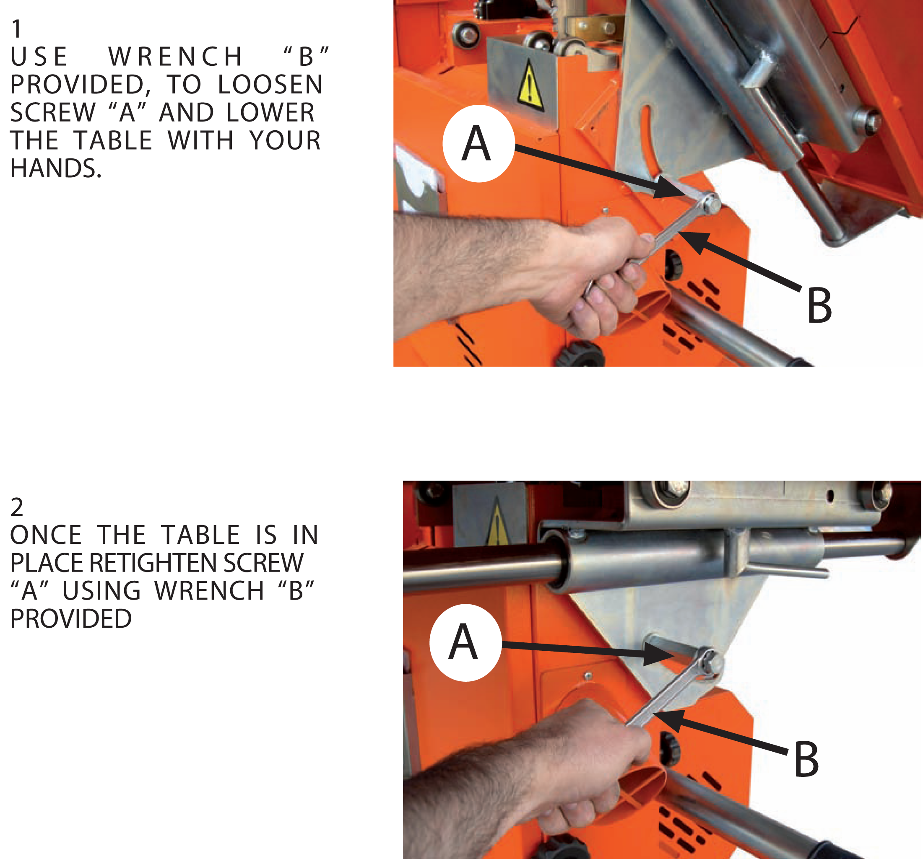

Az “A” csavart rögzítse a “B” kulccsal

Szerszámcsere

A gép készen áll a használatra a már beállított és a géphez igazított pengével.
Bármely beavatkozáshoz kövesse a "KARBANTARTÁS" rész utasításait

Elektromos csatlakozó

ellenőrizze le:
- A feszültség / fázis táplálása megfelel a motor adattáblán feltüntetett adatoknak.
• Az elérhető áramellátást földelni kell a biztonsági előírásoknak megfelelően.
• A csatlakozókábeleknek legalább 2,5 mm2-es méretűeknek kell lenniük.

Elindítás és megállítás

Nyomja meg a zöld nyomógombot a fűrészszalag elindításához;
Minden vágás elindítása esetén nyomja meg újra a zöld nyomógombot.
Állítsa le a gépet közvetlenül, a probléma esetén nyomja meg a piros gombot vagy a vészleállító gombot

SZÁLLÍTÁS

Biztonság

A gép rendkívül erős szerkezetű szerkezetét tekintve könnyen szállítható anélkül, hogy bármilyen szétszerelési műveletet igényelne, az alábbiak mellett:
• Győződjön meg arról, hogy az emelő- vagy horgonykábelek nem fekszenek törékeny részeken, védőburkolaton vagy olyan csöveken, amelyek védik az elektromos rendszert;
• A gép hevederrel vagy kötelekkel történő rögzítése kizárólag a keret megfelelő helyén (Pic.1a);
• Kerülje a hirtelen ütközéseket mind az emelés alatt, mind a szerkezet visszaállításakor;
• Nagyon fontos, hogy a hosszú utakon illetve egyenetlen utakon a szerkezetet szilárdan rögzítse a szállítójárműhöz, hogy megakadályozza a baleseteket;
• Minden gépnek különleges emelőfuratai vagy horogjai vannak az emeléshez. Kérjük, ezeket használja a fentiekben felsorolt problémák elkerülése érdekében

Emelés

• A gépet fel lehet emelni egy speciális emelőkar segítségével. Használjon szabványos emelőgépetet, amely legalább 300 kg teherbírású. (1a.
• A gépet emelőtargonca is felemelheti, a villa alján(1b ábra).

Mozgatás helyszínen

Húzza ki teljesen a vonórúdat (2. Enyhén emelje fel a gépet, és tolja be a kívánt irányba)

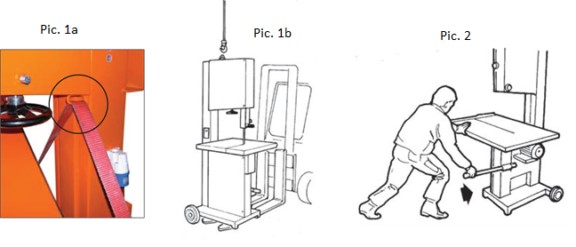

Tárolás

A tárolóhelynek tisztának, száraznak és állandó hőmérsékleten kell lennie.
Ha a gépet hosszabb ideig nem fogja használni, kérjük, tegye meg a következő intézkedéseket:
• Teljesen tisztítsa meg a gépet
• Hajtsa fel az asztalt
Az ömlesztett darabok csökkentése érdekében a gépet általában a ferde asztallal szállítják. Az asztal munkahelyzetbe helyezéséhez meg kell lazítani az asztal alatt elhelyezkedő határoló csavart (Pic.3a pos. A). Ezután engedje le az asztalt, és húzza meg újra a hatlapú csavart. Engedje el az asztal alatt található kart (ábra 3b - 1. pozíció),

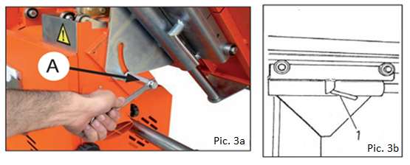

Tárolási környezet és hőmérséklet -15° and + 45°C között a korrózió elkerülésének biztosításával .

A gép használata

Beállítás

(4. ábra) A gép körül legalább 1,5 méteres távolságot kell hagyni a személyek és a tárgyak áthaladásához, és lehetővé kell tenni a szokásos karbantartási eljárásokat.
Bármely olyan területen belül és / vagy egy olyan környezetben, ahol a veszélyeztetett személy veszélyt jelent az egészségre és a biztonságra, veszélyes területnek kell tekinteni.
Minden olyan személy, aki teljesen vagy részben veszélyes területen helyezkedik el, kockázatnak kitett személynek tekintendő.
A gép üzembe helyezésével, működtetésével, beállításával, karbantartásával, tisztításával, javításával és szállításával csak a megbízott személy.dolgozhat

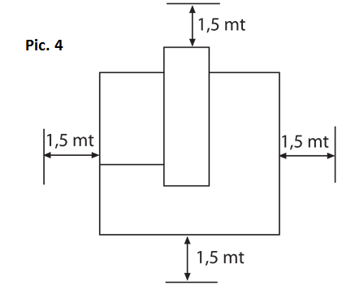

Mielőtt a gépet behelyezné, ellenőrizze, hogy a padló tökéletesen sík-e olyan lejtések vagy akadályok nélkül, amelyek veszélyeztethetik a gép tökéletes stabilitását.
Ezenkívül ellenőrizze, hogy a padló teherbírása kompatibilis-e a gép súlyával.Illumination

A gépek nem rendelkeznek megvilágítási rendszerekkel, ezért megfelelően megvilágított munkahelyeken kell használni. Tilos a gépet használni,ha a kezelő nem rendelkezik tökéletes kilátással a vágóvonalra.

IndításMegállítás

Előzetes ellenőrzések

a gépet tilos használni, ha bármilyen védőburkolat vagy biztonsági berendezés hiányzik vagy inaktív

FIGYELEM:
Mielőtt elindítja a gépet győződjön meg arról, hogy nincsenek más üzemeltetők vagy zavaró tárgyak a gép közelében.

Amikor a készüléket mozgatja, javítja, karbantartja vagy ellenőrizze, győződjön meg róla, hogy leválasztva van a hálózati aljzatról. Mielőtt csatlakoztatná a gépetl:
• Helyezze a gépet stabil és egyenletes felületre, hogy optimális támogatást biztosítson.
• Ellenőrizze, hogy a szalag éles és jó állapotban van-e. A szalag nem lehet repedt sérült. Minden fognak azonos hosszúságúnak kell lennie.
• Ellenőrizze, hogy a szalag megfelelően meg van-e feszítve a gép üzembe helyezése előtt (5. ábra

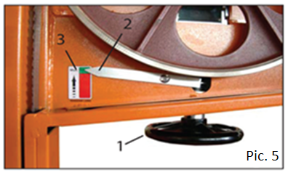

Győződjön meg róla, hogy a hálózati aljzatnak megegyezik a fázis jellemzője, mint az elektromos motor, és hogy az elektromos vezeték földzárlat kapcsolóval és hőmágneses megszakítóval vagy rövidzár áramkörökkel (maximum 15 Amper) van felszerelve. Csatlakoztassa a földelést, ha szükséges.
• Az elektromos csatlakozás elvégezhető az ilyen műveletek befejezése után
Fontos!
használjon legalább 3 x 2.5 mm2 méretű elektromos kábeleket

Indítás megállítás

Csatlakoztassa megfelelően az EEC Standard elektromos csatlakozót. A kapcsoló kényelmes helyzetben van, amely a kezelő munkahelyéről elérhető. A kapcsoló túlterhelés-védelemmel ellátott típus, megszakítóval és áramkimaradás tekerccsel.
Miután elvégezte az előzetes ellenőrzéseket, helyezze be a dugót a készülék aljzatába.
Nyomja meg a kapcsoló zöld START nyomógombját a szalagfűrész mozgásának megkezdéséhez. Nyomja meg a kapcsolót piros STOP nyomógombot a gép leállításához (6. ábra). Ellenőrizze, hogy a forgásirány helyes-e, és hogy a pengefogak lefelé nézzenek

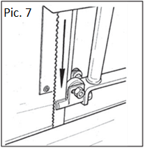
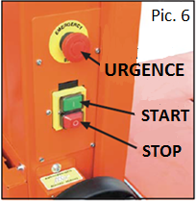

FIGYELEM: Ellenőrizze a feszességet használat előtt a fűrészszalagon
Figyelem: a munkavégzés során, tartsa távol a kezét a vágási területtől. Kis darabok vágása során használjon speciális fogantyúkat: készítse el ezeket a feladatoktól függően.

FIGYELEM: A fűrészszalag védőburkolatát megfelelően fel kell állítani és 5 mm-re kell rögzíteni a vágandó darab felett (8.
Minden munkamódszert egyetlen szereplő, és ne több személy végezzen el

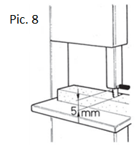
Munkavégzés során:

A vágási munkák során a fűrészelést követően a kezeket a megfelelő fogantyún kell tartani (Pic. 9).

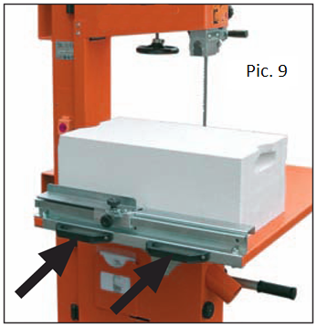

Vágás után győződjön meg arról, hogy a szalag megállt a vágott darab eltávolítása előtt:
(Mindig menjünk végig a vágó- asztallal, így megkapjuk a kés automatikus leállítását).

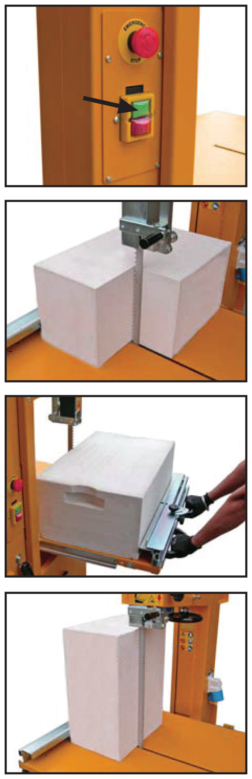
Gázbeton falazóelemek vágása

Indítás-vágás
A zöld nyomógomb megnyomása elindítja a fűrész mozgását. A
A fűrészszalag magától megáll a vágás végén.
A zöld nyomógombot minden vágás után vissza kell állítani.

Belső elemrészek vágása
a fűrészszalag magától nem áll meg, ha köztes vágás van
A kezelőnek a stop nyomógombot kell használnia
Először állítsa meg a szalagot, majd távolítsa el a darabokat.

Asztal továbbítás előtolása
Figyelem: mindig mérsékletesen vágjon!
(hagyjon elég időt a fűrésznek a vágásra).

FIGYELMEZTETÉS A függőleges blokkvágáshoz
Győződjön meg róla, hogy a darab stabil és jó támaszon nyugszik a
felület. dolgozzon mérsékelt sebességgel. Tapasztalt gépkezelő végezze a vágást

MOTOR
Azzonnal állítsa le a gépet, ha beszorulást észlel!

A vágás során az alacsony tolóerő és a "lassú" előrehaladó előtolási sebesség biztosítja, hogy a fűrészlap leálljon, vágási fázis végén
Soha ne tegye a kezét a vágási területre, amikor a penge mozog.

Tilos vágni:
Kő, kavics márvány, gránit kerámia, beton térkő, vas, stb..

FIGYELEM:
A maximális gépi élettartam és a vágási pontosság érdekében az első vágásokat mindig nagyon alacsony nyomáson kell elvégezni, és lassan növelni kell a nyomást, amíg el nem éri az optimális szintet a vágandó anyag típusától függően

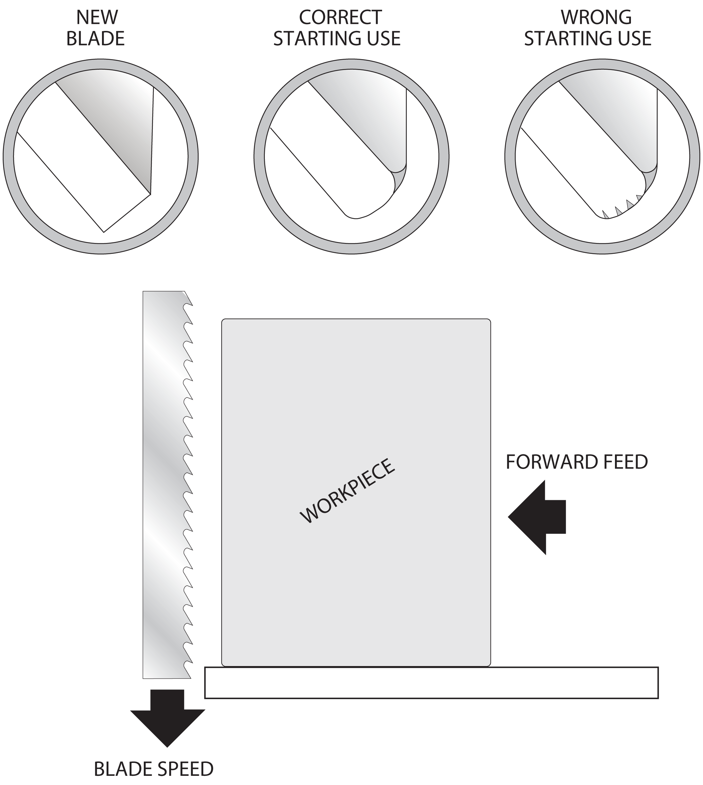

5.4 Működési követelmények
Maximális darabméretek:
• Magasság 50 cm, hosszúság 65 cm, hasznos vágási szélesség 42 cm.
A gépet nem szabad használni a következő környezetben:
• zárt helyeken;
• A -15 ° -nál alacsonyabb hőmérsékletnél;
• A + 40 ° -nál nagyobb hőmérsékletnél (különösen az egyfázisú gépek esetében);
• Maximális magasság 1000 m (tengerszint feletti magasság):
• Ha a tápfeszültség 5% -kal alacsonyabb vagy nagyobb a névleges feszültségnél;
• 2% -kal alacsonyabb vagy nagyobb a névleges frekvencia;
• Maró hatású környezet (sós vagy savas);
• esős vagy túlságosan nedves időjárási körülmények között.

5.4 Biztonsági eszközök zárt térben történő munkavégzés során
A gép porelszívó nyílással rendelkezik a zárt térben való munkavégzéshez: a
A felhasználónak ezt a kimenetet egy elszívórendszerhez kell csatlakoztatnia (10. ábra).
Minimális szellőzési-kapacitás: 450 m3 / h
A szellőzési sebesség 20 m / s - Minimális nyomás = 1500 PA
Kapcsolja be az elszívást, mielőtt elkezdi a gépet használni.
arcvédõt használjon hogy elkerülje a porral való érintkezést.
A porelszívás szintje a 200 mm vastagságú, gázbetonelemek vágásakor
(1,74 mg / Nmc)
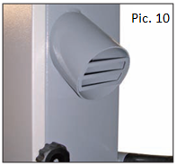

Szögbeállító gérvágáshoz(Pic. 11)

a szögállítás egyszerűen elvégezhető a mindkét oldalon. Csak lazítsa meg a gombot (p), húzza ki az alumínium támaszt (o), és vezesse rá a keresztirányú csőre (u) a jobb oldalára. Ezután állítsa be az alumínium támaszt (o) a kívánt helyzetbe a gomb (p) segítségével. A szögállításhoz használja a rögzítőgombot (r).
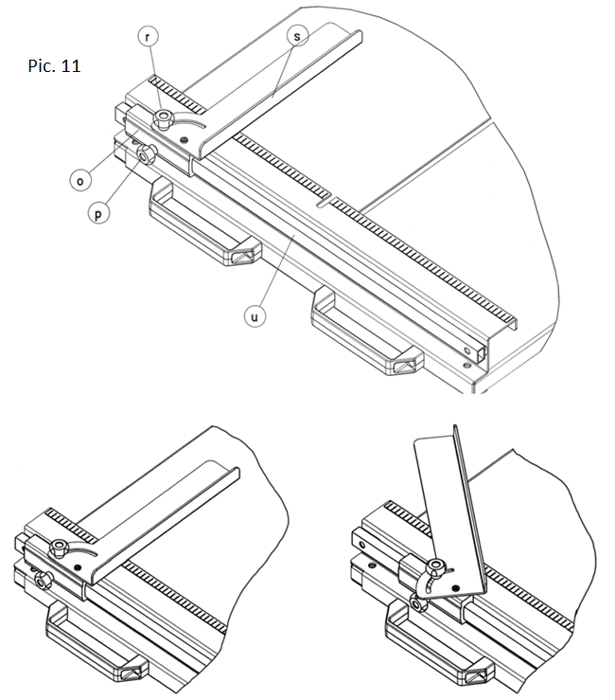

- KARBANTARTÁS
FIGYELEM!
Minden beállítási és karbantartási műveletet a gép leállításával, a motor kikapcsolásával és a tápellátás leválasztásával lehet végezni! Tilos a védőburkolatok eltávolítása.!
Ügyeljen a kezére!
A szalag mozgása közben tilos eltávolítani a maradék anyagokat és a port.
Tilos a szalag mozgatása közben tisztítani.
Karbantartás közben: használjon erős kesztyűt . Legyen óvatos a rugó hatása miatt. Mindig jelezze, ha a gép üzemzavar miatt üzemen kívül van!
!
.

NE MOSSA VÍZZEL A GÉPET
Kiskompresszort, vagy porszívot használjon takarításkor.
Ne zsírozza be a felületeket

Szerszámcsere

Ezeket az eljárásokat a tápkábel kihúzása után kell elvégezni.
A fűrészszalag eltávolításához nyissa ki a záróelemeket, az alsó védőburkolatot (1 12. ábra) az asztal szintjéig, és fordítsa jobbra. Csavarja ki és távolítsa el a gombot (1 kép 13) és forgassa el a fogantyút (2 13. ábra). Ezután szerelje be a szalagott, és győződjön meg róla, hogy megfelelően van elhelyezve a tartóban (14. A szalagot a kézikerékkel meg kell feszíteni (1 Pic.15), amíg a nyíl hegye (2 15. kép) a zöld színű csíkkal (3 Pic.15) összhangban van.

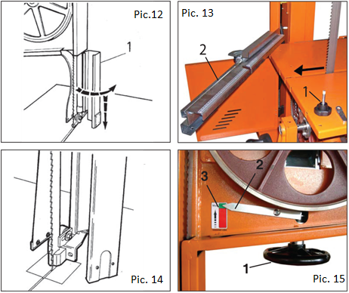

Szerszám beállítás

Ha a fűrészszalag helytelenül van elrendezve forgatás közben, a csavar (1, 16. ábra) segítségével csavarja be (2, 16. ábra). Az óramutató járásával ellentétes irányba forgatva növeli a fogkiemelkedést. Az óramutató járásával megegyező irányban csökken a fogkiemelés. Használat után nem szükséges lazítani a pengét.

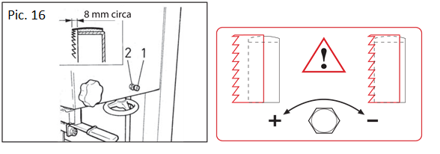

Szalagvédő

A két lapátvezető widia betétekkel van ellátva (17-18. Ábra). A penge mellett elhelyezkedő widia betétek a fűrészlapvezetőként működnek, miközben a lapát hátulján lévő csapágy a tolóerő támasztékát szolgálja. Győződjön meg róla, hogy ezek a widia betétek mindig lehetővé teszik a penge csúsztatását. A súrlódás elkerülése érdekében a súrlódobozokat sűrített levegővel tisztítsa meg. Cserélje ki a csapágyakat, ha kopott

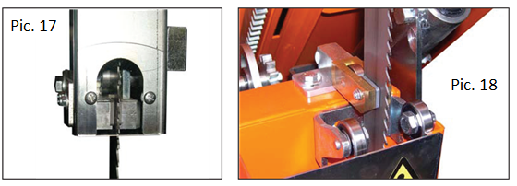

Ha a penge hátulján lévő csapágy nagyon mély barázda van, akkor ki kell cserélni:
Csapágy a felső lapátvezetőhöz: cod.62200.2rs = D30-D10-14
Csapágy az alsó lapátvezetőhöz: cod.6200.2rs = D30-D10-9

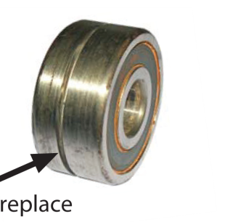
példa:
csapágycsere

Tisztítás zsírzás
Figyelem ! Minden beállítási és karbantartási műveletet a gép kikapcsolásával és a tápellátás leválasztásával kell végrehajtani! Az védőrészeket tilos eltávolítani vagy manipulálni. Tilos a pengeűrészszalag mozgatása közben tisztítani.
Rendszeresen tisztítsa meg a gépet és távolítsa el a betéteket a munkaasztalról, kenje meg a felső lendkerék nyújtóvezetékét, kenje meg a vágótengelyt és minden elemet, hogy megakadályozza a rozsda kialakulását. Távolítson el minden lerakódást a lendkerékről, hogy megakadályozza a rezgéseket és a pengék törését. Mindig fújja ki a fűrészlapvezetőket

Biztonségi elemek ellenörzése

Ismétlődő ellenőrzések :
A biztonsági berendezések megfelelő működésének ellenőrzéséhez kövesse az alábbi utasításokat:
ELEKTROMOS KOMPONENSEK ELLENŐRZÉSE (kapcsoló)
1) indítsa el a gépet; 2) nyomja meg a kapcsoló leállító gombját (a gépnek le kell állnia);
3) indítsa újra a gépet, és nyomja meg a vészleállító nyomógombot (a gép leáll).
ELEKTROMOS KOMPONENSEK ELLENŐRZÉSE (végálláskapcsolók):
1) indítsa el a gépet; 2) nyissa ki a lendkerékvédőket (a gépnek le kell állnia);
3) indítsa újra a gépet, és tolja az asztalt az ütközési határhoz a penge felé (a gép álljon le);
4) a gépnek van egy biztonsági végálláskapcsolója, amely megakadályozza az üzembe helyezést, ha a tábla szállítási helyzetében ferde (19. ábra).

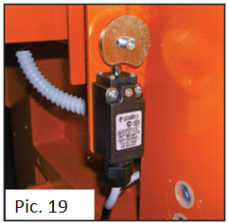

FIGYELEM: Rendszeresen tisztítsa meg a végálláskapcsolókat, hogy megakadályozza a betétek képződését, amelyek meggátolják működésüket. Győződjön meg arról, hogy a dugattyú megy (A gép nem működik, ha a végálláskapcsoló dugattyúja beállt

– MOTOR

Elektromos motor

Teljesítmény 1.85 kW.
gép termikus védelemmel rendelkezik, amely túlterhelés esetén kikapcsolja a motort, és ez két különböző helyzetben történik:
A) A reteszelést követően kevés idő telik el
A csatlakozás nem megfelelően történik, vagy egy fázis nincs feszültség alatt.
A kapcsolót kikapcsolt pozícióba (piros gomb) és a csatlakozás és / vagy a feszültség fázis ellenőrzéséhez.
B) A vágás közben leáll
A motor túlterhelt.
Az ON-OFF kapcsolót vészleállító gombként is

230V kapcsolási rajz

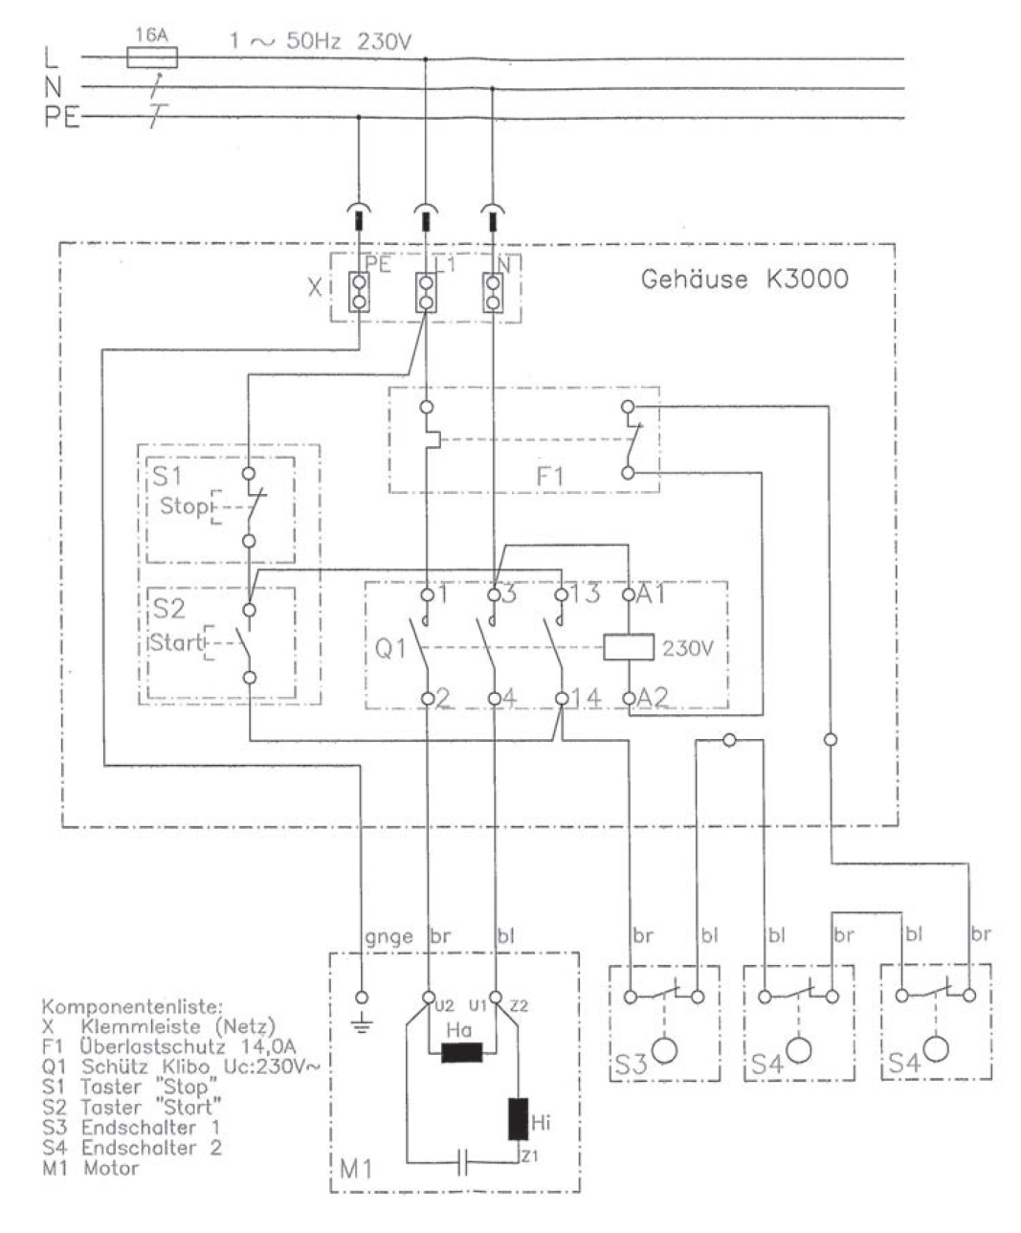

– FAULTS : CAUSES AND CURES

Hibakeresési folyamat

Ha bármilyen hiba történik a gép használata közben, kapcsolja ki, és távolítsa el az elektromos hálózatról. Az elektromos rendszerrel vagy a gép szállításával kapcsolatos munkákat csak szakképzett villanyszerelő végezheti.

útmutató hibák esetén

jelenség | lehetséges hiba | megoldás
Motor nem megy | nincs áram | ellenörzése az elektromos tápellátásnak, biztosítékoknak
Motor nem megy | kapcsolódó vezeték alulméretezett | csat kábel csere
Motor nem megy | csatlakozó hiba | csatlakozások cseréje
Motor nem megy | kapcsolóhiba | FIGYELEM : Szervíz végezheti
Motor nem megy | motorhiba | gyártó által előírt motor csere v jav.
Motor megáll a vágás alatt de kis idő múlva elindítható | erőltetett vágás menet | lassabb vágás szükséges
Motor megáll a vágás alatt de kis idő múlva elindítható | szerszám hiba | fűrészszalag csere

JÓTÁLLÁS

A jótállás nem vonatkozik olyan alkatrészekre, amelyek a helytelen bekötés, a telepítés, a működtetés vagy a kenés következtében keletkeznek, vagy erőteljes beavatkozások által okozott természetes kopás, hőterhelés, időjárás vagy bontás. A garanciális lefedettség az elektromos és elektronikus készülékeknél nem megfelelő feszültség (elégtelen vagy túlfeszültség) által okozott károk esetén kizárt.
Ezenkívül a gép nem megfelelő használatából vagy helytelen használatából eredő károkért, mint pl. A tulajdonos vagy harmadik személyek által a saját felelősségére végzett nem megfelelő módosítások vagy javítások, valamint a gép szándékos túlterhelése esetén, nem ismerhető el a garanciális fedezet.
A kopásnak alávetett alkatrészek (pl. Vágópengék, meghajtószíjak vagy hajtóláncok, kardántengelyek, csapágyak, csapágyak, kondenzátorok), valamint az összes beállítási és kalibrálási munkálatok teljes mértékben ki vannak zárva a jótállásból.

- A vásárló a jótállási igényét az eredeti jótállási jegy és az eredeti számla egyidejű bemutatásával érvényesítheti, ezért azokat gondosan őrizze meg.
- Elveszett jótállási jegyet nem tudunk pótolni.
3) A jótállási jegyen történt bármilyen javítás, törlés vagy átírás, valótlan adatok bejegyzése, a jótállás érvénytelenségét vonja maga után.
4) A jótállás a fogyasztónak a törvényből eredő jogait nem érinti..
5) A jogosult a jótállási határidő alatt bármikor közölheti kifogását a kötelezettel.

A jótállási határidő:

- A jótállási határidő a vevő részére történő átadás napjával, vagy ha az üzembe helyezést a szakszerviz végzi, az üzembe helyezés napjával kezdődik és 12 hónapig tart.
- A termék kijavítása esetén a jótállás időtartama meghosszabbodik a hiba közlésének napjától kezdve azzal az idővel, amely alatt a vásárló a terméket a hiba miatt nem rendeltetésszerűen használhatja.

A termék kicserélését kérheti a vevő:

1) ha a termék a vásárlás napjától számított 3 (három) munkanapon belül - a termékbe épített biztonsági elemek (pl. elektromos biztosíték) hibáját kivéve – meghibásodott, a vásárló kívánságára azt azonos típusú új termékre cseréli ki a gyártó egység.
2) ha a cserére nincs lehetőség, a vásárló választása szerint a termék visszaszolgáltatásával egyidejűleg a vételárat visszafizetik, vagy a vételár-különbözet elszámolása mellett más típusú terméket adnak ki a részére.
- A termék vagy jelentős részének kicserélése esetén a jótállás időtartama a kicserélt termék (annak kicserélt része) tekintetében újra kezdődik.

Jótálláson alapuló igények bejelentése:

A vásárlónak a jótálláson alapuló igénye érvényesítésével kapcsolatos nyilatkozatát az importőrnek kell bejelentenie. A vásárló köteles a hiba felfedezése után kifogását haladéktalanul írásban közölni.

Eljárás hiba jellegével kapcsolatos vita esetén:

- Ha a hiba jellege tekintetében vita merül fel, a javító szerviz beszerzi a jogszabályban erre feljogosított minőségvizsgáló szerv szakvéleményét.
- A vásárló maga is fordulhat minőségvizsgáló szervhez.
- A szakvélemény beszerzésére irányuló megbízásban fel kell tüntetni mind a szerviz, mind a vásárló álláspontját és nyilatkozatait (hiba jellege, hiba keletkezésének lehetséges okaira vonatkozó eltérő vélemény) és mindkét fél aláírásait. A vásárló nyilatkozatát a megbízáshoz csatolt és az általa észlelt hibákat felsoroló feljegyzés is pótolhatja. A terméket a felek nyilatkozatának megtételét követő 3 munkanapon belül a kijelölt minőségvizsgáló szervhez be kell szállítani. További vita esetén a vevő az illetékes elsőfokú bírósághoz fordulhat.

Jótállási felelősségünk kizárása:

- A jótállási felelősségünk nem áll fenn, ha mi vagy a jótállási javítások elvégzésével megbízott szerviz bizonyítja, hogy a hiba rendeltetésellenes használat, szakszerűtlen kezelés, helytelen tárolás, elemi kár vagy egyéb, a vásárlás után keletkezett okból következett be.
- A rendeltetésellenes használat elkerülése céljából a géphez kezelési útmutatót mellékelünk és kérjük, hogy az abban foglaltakat saját érdekében tartsa be, mert a kezelési utasítástól eltérő használat, kezelés miatt bekövetkezett hiba esetén a gépért jótállást nem vállalunk.
3) A gyorsan kopó részek azok, melyek a gépek meghatározott használatánál üzemileg meghatározott igénybevételnek (koptatásnak) vannak kitéve. A kopásidőt nem lehet egységesen meghatározni, az igénybevétel intenzitásától függően eltérő. A kopó részeket a gépenként specifikált üzemeltetési útmutatóban foglaltak szerint kell karbantartani, üzembe helyezni és adott esetben kicserélni. Üzemszerű használat esetén nincs lehetőség az alábbi alkatrészeknél szavatossági igény benyújtására (garanciális cserére)

- Előtolás és hajtás elemei, úgy mint fogasléc, fogaskerék, indítófogaskerék, orsó, orsóanya, kötél, lánc, lánckerék, hajtószíj (ékszíj)  - Tömítés, vezeték, tömlő, karmantyú, dugós csatlakozó (stekker), tengelykapcsoló és elektromos kapcsoló (megszakító) a pneumatikus, hidraulikus, vízellátó, elektromos és üzemanyag rendszerben.  - Vezető rendszer elemei úgy mint vezetősin, vezetőpersely (hüvely), fővezetősin, görgő, csapágy, csúszásgátló bevonat  - Feszítőelemek  - Öblítőfejtömítés  - Csúszó és gördülőcsapágyak  - Tengelytömítőgyűrű és a tömítés elemei  - Surlódó és túlterhelési-tengelykapcsoló, fékberendezés  - Elektromos szénkefe, kollektor (kommutátor)  - Szabályzópotenciométer és kézi kapcsolóelemek  - Biztosítóberendezés és világítótestek | - Üzem- és segédanyag (kenőamyag)  - Rögzítőelemek úgy mint dübel, horony(csap) és csavar  - Bowdenhuzal  - Lamella  - Membrán  - Gyújtógyertya, izzítógyertya  - Irányváltó részei úgy mint indítókötél, indítókapcsoló, indítógörgő és indítórugó  - Tömítés, tömítőgumi, sárvédőfüggőny (vízfüggöny)  - Összes szűrő (pl: üzemanyagszűrő, levegőszűrő, kenőanyagszűrő)  - Hajtó és terelőgörgők és kerekek  - Járó és hajtókerekek  - Vízpumpa  - Szállítókerekek  - Fúrószerszám, bontási szerszámok, vágószerszámok

Jótállás érvényesítése:

1) Ha a javítás a gép üzemeltetési helyszínén nem végezhető el a forgalmazó köteles a gépet az importőr által megadott szakszervizbe szállítatni.
2) A szakszerviz csak tiszta állapotú gépet vesz át javításra, ellenkező esetben a tisztításért különdíjat számítunk fel, ami az üzemeltetőt terheli.
3) A javíttatást az importőr az általa felhatalmazott szervizben végezteti, az elvégzett javításokat a szakszerviz a jótállási jegy hátuljára feljegyzi.
4) A javíttatáshoz szükséges tartalék alkatrészeket az importőr biztosítja.

8.3 Ügyfélszolgálat
A pótalkatrészek megrendelésekor kérjük, említse meg:
• A sorozatszám (7 számjegy).
• Az alkatrész kódja.
• Azonosító jelek, számok
• A szükséges alkatrészek száma.
• A szállítási cím.
•
Az egyértelmű utasítások elkerülik a problémákat és a hibás szállításokat.
Ha nem biztos benne, kérjük, küldje el nekünk a hibás részt.
A motor pótalkatrészei a motor gyártójával vagy viszonteladójával rendelhetők, ami gyakran gyorsabb és olcsóbb.

A GÉP GYÁRTÓJA: Saint-Gobain Abrasives S.A.
190, Bd. J. F. Kennedy
L- 4930 BASCHARAGE
Grand-duché de Luxembourg.
Tel.: 00352-50 401-1
Fax: 00352- 50 16 33
http://www.construction.norton.eu
e-mail: sales.nlx@saint-gobain.com

Garancia igényelhető, és a helyi forgalmazótól kaphat technikai támogatást, ahol gépek, alkatrészek és fogyóeszközök is megrendelhetők :

